Notoddenlekene – 30 ÅR!

21. oktober 2017

NOTODDEN IDRETTSHALL
(Adr.: Lisleheradveien 34)

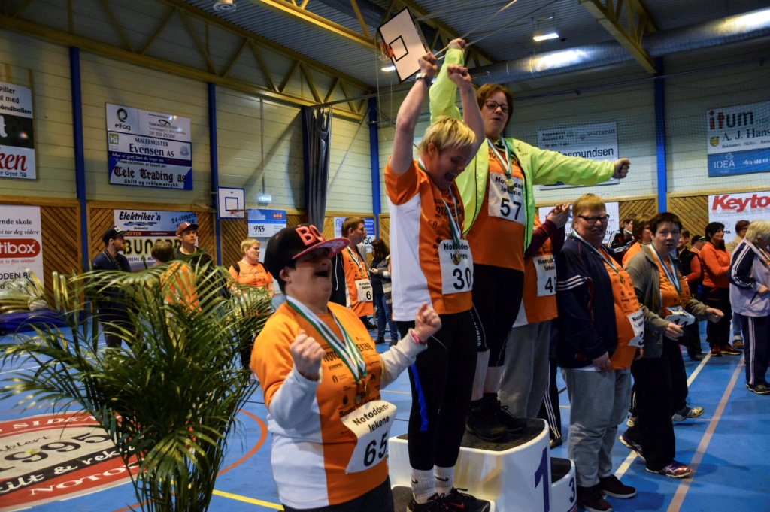
Foto: Jens Marius Hammer, Telen

Åpent Telemarksmesterskap i friidrett

for utviklingshemmede

Teknisk arrangør: Snøgg Friidrett

Samarbeidspartnere: Notodden kommune, Tinn kommune, Hjartdal kommune, Sauherad kommune, Telemark fylkeskommune, Lions Club Notodden/ - Telerosa, Stiftelsen Dagsrudheimen, Notodden Energi Nett AS, Hjartdalsbanken, Redd Barna Sauherad, Fagforbundet avd.119 Notodden, Notodden Trykk & Reklame, Telemark Trykk, Bunnpris, BAMA, Notodden Hotel, Telen, Motor Forum Notodden, Årlifoss- og Grønvollfoss Sanitetsforening.
Snøgg Friidrett med sine samarbeidspartnere har igjen gleden av å invitere dere til de 30. Notoddenlekene i friidrett.

Notoddenlekene i friidrett har følgende øvelser:

- 60 meter (også for rullestolbrukere)
- lengde uten tilløp
- kulestøt
- presisjonskast

PROGRAM FOR DAGEN.

Klokken 1045 Frammøte i Notodden idrettshall,
registrering og utdeling av startnummer/T-skjorte og tidsskjema

Klokken 1130 Innmarsj og offisiell åpning

Klokken 1145 Øvelsene starter

Ca. klokken 16.00 Avslutning av dagen

Klokken 1730 Bok og Blueshuset, Storgata 1
Musikk: Olav Ajer m/band

OVERNATTING.
De som ønsker overnattingstilbud bes henvende seg til:
Notodden Hotell, telefon 908 52 028 eller epost: kaare@notoddenhotel.no
Priser:
Enkeltrom kr 500, dobbeltrom kr 600. inkl. frokost. Oppgi «Notoddenlekene» som referanse ved bestilling

VELKOMMEN TIL EN HYGGELIG FRIIDRETTSDAG
BANKETT:

Alle deltagere med ledsagere inviteres til bankett på Bok og Blueshuset, Storgata 1 kl. 1730
Middagen starter kl.1800. Det blir servert en 3-retters middag, samt 1 gl. vin, 1 fl. øl eller brus. Drikkevarer utover dette betales av den enkelte.
Dans til levende musikk etter middagen.

Deltagere, ledere og familiemedlemmer som ønsker å delta på banketten betaler kr. 200,- hver. Dette betales sammen med startkontingenten.

For påmelding ber vi om at vedlagte skjema benyttes og sendes til:
Notoddenlekene v/Svein Rønningsland
Meheiaveien 22
3679 Notodden

Startkontingenten er kr 75- pr deltaker. Den betales, evt. sammen med penger for deltakelse på bankett, til:
Notoddenlekene v/ Snøgg Friidrett
Roar Uglem
T. Haugerudsvei 3
3679 Notodden
Kontonr.: 1604.05.84785

Husk merk innbetalingen med institusjonens navn eller deltakernavn

Vi ber om at påmelding og betaling skjer innen 14.oktober

For ytterligere informasjon ring:

Stein Olav Odden: mobil 416 79 412 E-post: stein.olav.odden@nenett.no

PÅMELDING

Vi melder på følgende deltakere til Notoddenlekene den 21.oktober.

Kryss av hvilke øvelser utøveren skal være med på og evt. bankett
For å lette arbeidet ved registrering, utdeling av startnummer/T-skjorte, ønsker vi å registrere ønsket størrelse på T-skjorta.
 |  |  | Øvelse
Navn på utøvere | T-skjorte str. | Alder | 60 m | Lengde | Kule | Presisjons-kast | Bankett | Merknad  (f.eks rullestol)
NB! Husk alder på deltakerne
Str. på T-skjorter: 8-10, 12-14, S, M, L, XL, XXL, 3XL, 4XL, 5XL

Antall ledsagere på banketten: stk

Kontaktperson (institusjon/navn): ________________________
Adresse: ____________________________
____________________________
Telefon: ____________________________
Snøgg Friidrett med samarbeidspartnere
gleder oss til å treffe dere i oktober!

